ПРИЁМ ЗАЯВЛЕНИЙ
от родителей (законных представителей)
для постановки детей на очередь в МДОУ №2.
Наименование организации | Отдел образования администрации г.о. Тейково
Адрес, телефон | 155040, Ивановская область, г.Тейково, ул. Октябрьская, д. 2 (4 этаж), 8 (493) 432-44-12
Время подачи документов | По вторникам: с 9.00 до 12.00, с 14.00 до 17.00.
Перечень документов | - Копия свидетельства о рождении ребёнка.  - Справка о составе семьи.  - Копия паспорта одного из родителей ребёнка.  - Справка, подтверждающая имеющиеся льготы.
Государственные и муниципальные услуги | https://pgu.ivanovoobl.ru/  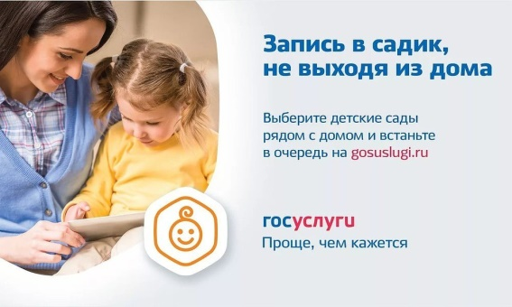  https://www.gosuslugi.ru/

